

**ΠΑΝΕΠΙΣΤΗΜΙΟ ΠΕΙΡΑΙΩΣ**

**ΣΧΟΛΗ ΤΕΧΝΟΛΟΓΙΩΝ ΠΛΗΡΟΦΟΡΙΚΗΣ ΚΑΙ ΕΠΙΚΟΙΝΩΝΙΩΝ ΤΜΗΜΑ ΠΛΗΡΟΦΟΡΙΚΗΣ**

**Πτυχιακή Εργασία**

|  |  |
| --- | --- |
| Τίτλος Πτυχιακής Εργασίας | Έλεγχος Ισχύος Εκπομπής Σε Δίκτυα ΙΕΕΕ802.15.4 με τη χρήση Μηχανικής Μάθησης |
| Ονοματεπώνυμο Φοιτητή | Χαράλαμπος Χριστοφορίδης |
| Πατρώνυμο | Παναγιώτης |
| Αριθμός Μητρώου | Π19188 |
| Επιβλέπων | Χρήστος Δουληγέρης, Καθηγητής |
| Συνεπιβλέπων | Απόστολος Καραλής, Ακαδημαϊκός Υπότροφος |

|  |  |
| --- | --- |
| Ημερομηνία Παράδοσης | Μήνας Έτος |

**Περιεχόμενα:**

**1.Εισαγωγή 5**

**2. Ανάλυση Προβλήματος 6**

**2.1 Κατανάλωση ενέργειας σε δίκτυα 6TiSCH 6**

**2.1.1 Έλεγχος Ισχύος Εκπομπής (TPC) 6**

**2.1.2 Έλεγχος ισχύος εκπομπής στα 6TiSCH δίκτυα 7**

**2.2 Άλλες προσεγγίσεις - Σχετική δουλειά - Related Work 7**

**2.2.1 Πρωτόκολλα δρομολόγησης με επίγνωση ισχύος 8**

**2.2.2 Κατάλληλα σχεδιασμένες τοπολογίες 10**

**2.2.3 Αλγόριθμοι TPC 12**

**3. Προσέγγιση Εργασίας 13**

**3.1 Μοντέλα Μηχανικής Μάθησης 15**

**3.2 Σύνολο Δεδομένων Εκπαίδευσης 16**

**4. Περιγραφή Μεθοδολογίας – Βημάτων Εργασίας 17**

**4.1 Παραμετροποίηση Προσομοιωτή Δικτύου 17**

**4.2 Διαχείριση – Ανάλυση Δεδομένων 19**

**5. Λήψη Αποτελεσμάτων 20**

**6. Σύγκριση Μοντέλων 20**

**6.1 Σύγκριση Μοντέλων ως προς την καταλληλόλητα τους 21**

**6.2 Σύγκριση Μοντέλων Ως Προς Τα Αποτελέσματά Τους 22**

**7. Αξιολόγηση Αποτελεσμάτων 23**

**7.1 Μετρικές Αξιολόγησης 24**

**7.2 Προβλέψεις Μοναδικού Σημείου 25**

**8. Χρήσιμες Παρατηρήσεις - Σχόλια 27**

**9.Συμπεράσματα - Σύνοψη 28**

**10.Πίνακας συντμήσεων-αρτικόλεξων-ακρωνυμίων 28**

**11. Βιβλιογραφία – Αναφορές 29**

**12. Παράρτημα Α: Κώδικας και Τεχνική Επεξήγηση 30**

**Έλεγχος Ισχύος Εκπομπής Σε Δίκτυα IEEE802.15.4 με τη χρήση Μηχανικής Μάθησης**

**Περίληψη**

Tα δίκτυα 6TiSCH, είναι δίκτυα τα οποία λειτουργούν βάσει του προτύπου IEEE802.15.4 και είναι μία από τις πιο ευρέως χρησιμοποιούμενες τεχνολογίες στον χώρο του Διαδικτύου των Πραγμάτων (Internet of Things - IoT). Ωστόσο, οι κόμβοι των δικτύων αυτών έχουν περιορισμένα αποθέματα ενέργειας, καθώς τροφοδοτούνται από μπαταρίες περιορισμένης χωρητικότητας, συνεπώς η κατανάλωση ενέργειας είναι ένας βασικός παράγοντας για τη μακροχρόνια διατήρηση τέτοιων δικτύων. Στην προσπάθεια ελαχιστοποίησης της κατανάλωσης ενέργειας στους κόμβους ενός δικτύου 6TiSCH, ο αποτελεσματικός έλεγχος της ισχύος εκπομπής των κόμβων μπορεί να παίξει καταλυτικό ρόλο. Στην κατεύθυνση αυτή, η παρούσα εργασία επικεντρώνεται στην εύρεση νέων καινοτόμων μεθόδων ελέγχου ισχύος εκπομπής, με έλεγχο σε κάθε επικοινωνία μεταξύ οποιουδήποτε ζεύγους κόμβων, με χρήση μοντέλων και αλγορίθμων μηχανικής μάθησης.

**Λέξεις Κλειδιά:** 6TiSCH, Διαδίκτυο των Πραγμάτων, Μηχανική Μάθηση, Έλεγχος Ισχύος Εκπομπής

**Abstract**

6TiSCH networks are networks that operate on the basis of the IEEE802.15.4 standard and are one of the most widely used technologies in the Internet of Things (IoT). However, the nodes of these networks have limited energy reserves, as they are powered by batteries of limited capacity, so energy consumption is a key factor for the long-term maintenance of such networks. In the effort to minimize energy consumption at the nodes of a 6TiSCH network, effective control of the node’s transmission power can play a catalytic role. In this direction, this paper focuses on finding new innovative methods to control the transmission power, with control over every communication between any pair of nodes, using machine learning models and algorithms.

**Keywords:** 6TiSCH, Internet of Things (IoT), Machine Learning (ML), Transmission Power Control (TPC)

**ΕΥΧΑΡΙΣΤΙΕΣ**

Σε αυτό το κομμάτι θα ήταν σκόπιμο να αναφερθώ στα άτομα που βοήθησαν στην εκπόνηση της εργασίας μου. Αρχικά θα ήθελα να ευχαριστήσω το ακαδημαϊκό και γραμματειακό προσωπικό της σχολής, και ιδιαίτερα τον Δρ. Απόστολο Καραλή, και τον καθηγητή Χρήστο Δουληγέρη, οι οποίοι μου παρείχαν υποστήριξη σε όσα προβλήματα και αν μου δημιουργήθηκαν. Ύστερα, θα ήθελα να δώσω εύσημα και σε κάποιους συμφοιτητές μου οι οποίοι ήταν στήριγμα καθ’ όλη αυτή την διαδικασία. Τέλος θα ήθελα να ευχαριστήσω την οικογένειά μου και τους προσωπικούς μου φίλους που με στηρίξανε, δίνοντας μου δύναμη να φέρω εις πέρας το ακαδημαϊκό μου αυτό έργο.

# 1.Εισαγωγή

# Στο εξελισσόμενο ψηφιακό τοπίο, το διαδίκτυο των πραγμάτων (IoT) έχει μετατραπεί από μια οραματική ιδέα σε μια πρακτική λύση για διάφορες βιομηχανίες, παρέχοντας απρόσκοπτη ενσωμάτωση φυσικών αντικειμένων στο ψηφιακό χώρο. Στο επίκεντρο αυτής της τεχνολογικής επανάστασης βρίσκονται τα δίκτυα 6TiSCH (IPv6 over the Time-Slotted Channel Hopping), τα οποία λειτουργούν βάσει του προτύπου IEEE802.15.4[1], επιτρέποντας την ασύρματη επικοινωνία μεταξύ συσκευών σε εφαρμογές όπως τα έξυπνα σπίτια(Smart Homes)[2].

# Ωστόσο, παρά την ευρεία χρήση τους και τις σημαντικές δυνατότητες, τα δίκτυα αυτά παρουσιάζουν ένα μοναδικό σύνολο προκλήσεων. Μεταξύ των πιο κρίσιμων είναι η περιορισμένη ενεργειακή χωρητικότητα των συσκευών που συνδέονται σε αυτά. Πολλές από αυτές τις συσκευές τροφοδοτούνται από μπαταρίες και με την επέκταση του δικτύου IoT, η συχνή αντικατάσταση ή επαναφόρτιση αυτών των μπαταριών θα μπορούσε να δημιουργήσει σημαντικές υλικοτεχνικές δυσκολίες κλιμακούμενο λειτουργικό κόστος και περιβαλλοντικές ανησυχίες.

# Προηγούμενες έρευνες και στρατηγικές εφαρμογής προσπάθησαν να αντιμετωπίσουν αυτό το ζήτημα με διάφορες μεθόδους. Έχουν διερευνηθεί τεχνικές όπως η εναλλασσόμενη λειτουργία, όπου οι συσκευές εναλλάσσονται μεταξύ ενεργών και ανενεργών

# καταστάσεων[3], ή επίσης και η συγκομιδή ενέργειας, αξιοποιώντας τις πηγές ενέργειας του περιβάλλοντος. Ωστόσο, αυτές οι λύσεις έχουν περιορισμούς στην αποτελεσματικότητα και την εφαρμογή τους, γεγονός που καθιστά αναγκαία τη διερεύνηση εναλλακτικών, πιο αποδοτικών, στρατηγικών.

# Η μηχανική μάθηση (ML) αναδεικνύεται ως μια πολλά υποσχόμενη οδός για την εξοικονόμηση ενέργειας στα δίκτυα 6TiSCH. Ως υποσύνολο της τεχνητής νοημοσύνης, οι αλγόριθμοι ML μπορούν να μαθαίνουν και να προσαρμόζονται στις μεταβαλλόμενες συνθήκες, προσφέροντας δυνητικές λύσεις για δυναμικό και αποτελεσματικό έλεγχο της ισχύος μετάδοσης. Με την έξυπνη διαχείριση της ισχύος μετάδοσης των κόμβων του δικτύου, η ML θα μπορούσε να μειώσει σημαντικά την κατανάλωση ενέργειας, παρατείνοντας έτσι τη διάρκεια ζωής των συσκευών IoT και ξεπερνώντας τους ενεργειακούς περιορισμούς τους.

# Η παρούσα εργασία θα αξιοποιήσει την Μηχανική Μάθηση στον έλεγχο της ισχύος μετάδοσης των δικτύων 6TiSCH, με έλεγχο σε κάθε ανταλλαγή πληροφορίας μεταξύ οποιουδήποτε ζεύγους κόμβων. Θα διερευνήσουμε τις υπάρχουσες προσεγγίσεις, τις εγγενείς προκλήσεις αυτών των δικτύων, τις δυνατότητες της Μηχανικής Μάθησης στην αντιμετώπιση αυτών των προκλήσεων και τον τρόπο με τον οποίο θα μπορεί να εφαρμοστεί αποτελεσματικά.

**2. Ανάλυση Προβλήματος**

Η πρόοδος της τεχνολογίας έχει οδηγήσει στην αυξανόμενη πανταχού παρουσία ασύρματων δικτύων και συσκευών. Μια τέτοια τεχνολογία είναι τα δίκτυα IEEE 802.15.4e (6TiSCH)[4]. Αυτό το πρότυπο έχει γίνει η ραχοκοκαλιά πολλών βιομηχανικών εφαρμογών, ιδίως στον τομέα του Διαδικτύου των Πραγμάτων (IoT), λόγω των εντυπωσιακών χαρακτηριστικών του που περιλαμβάνουν την υψηλή αξιοπιστία, την ευελιξία και τις ντετερμινιστικές του δυνατότητες. Ωστόσο, όπως συμβαίνει με κάθε άλλη τεχνολογία, τα δίκτυα αυτά έχουν τις προκλήσεις που τους αναλογούν, ιδίως το ζήτημα της κατανάλωσης ενέργειας. Οι περισσότερες συσκευές σε αυτά τα δίκτυα λειτουργούν με μπαταρίες περιορισμένης χωρητικότητας, πράγμα που σημαίνει ότι πρέπει να είναι όσο το δυνατόν πιο ενεργειακά αποδοτικές για να παρατείνουν τη διάρκεια ζωής τους. Αυτή την ανάγκη για ενεργειακή αποδοτικότητα μπορεί την καλύψει η εφαρμογή ενός μηχανισμού ελέγχου ισχύος εκπομπής (TPC).

## 2.1 Κατανάλωση ενέργειας σε δίκτυα 6TiSCH

Η ενέργεια που καταναλώνουν οι κόμβοι σε ένα δίκτυο 6TiSCH[5] προκύπτει από τρεις κύριες λειτουργίες: μετάδοση, λήψη και ακρόαση σε αδράνεια. Κατά τη διάρκεια της μετάδοσης, ο πομπός του κόμβου καταναλώνει ενέργεια για τη μετάδοση πακέτων στο δίκτυο. Κατά τη λήψη, το ραδιόφωνο καταναλώνει επίσης ισχύ για τη λήψη πακέτων. Όταν βρίσκεται σε αδράνεια, ο κόμβος μεταβαίνει σε λειτουργία ακρόασης χαμηλής ισχύος, αλλά εξακολουθεί να καταναλώνει κάποια ισχύ, αν και λιγότερη από ό,τι κατά τη μετάδοση και τη λήψη. Λαμβάνοντας υπόψη αυτές τις λειτουργίες που καταναλώνουν ενέργεια, είναι προφανές ότι η διαχείριση της κατανάλωσης ενέργειας είναι υψίστης σημασίας, ιδίως στους κόμβους που λειτουργούν με μπαταρία. Η κατανάλωση ενέργειας μπορεί να παρουσιαστή ενδεικτικά και από το παρακάτω μαθηματικό τύπο:

**Συνολική Κατανάλωση = Ενέργεια Μετάδοσης + Ενέργεια Λήψης + Ενέργεια Αδράνειας**

Επιπλέον, η πρόσθετη κατανάλωση ενέργειας στα δίκτυα 6TiSCH μπορεί επίσης να προκύψει λόγω άλλων παραγόντων, όπως η επιβάρυνση του δικτύου ή οι ανεπάρκειες του πρωτοκόλλου οι οποίοι, αθροιστικά, μπορούν να εξαντλήσουν σημαντικά την μπαταρία του κόμβου. Το γεγονός αυτό υπογραμμίζει την ανάγκη εφαρμογής αποτελεσματικών στρατηγικών διαχείρισης ισχύος σε αυτά τα δίκτυα.

### **2.1.1 Έλεγχος Ισχύος Εκπομπής (TPC)**

Μία από τις πιο αποτελεσματικές τεχνικές διαχείρισης ισχύος στα ασύρματα δίκτυα αισθητήρων είναι ο έλεγχος ισχύος εκπομπής (Transmit Power Control - TPC)[6]. Το TPC ασχολείται κυρίως με τη ρύθμιση της ισχύος που χρησιμοποιεί ένας κόμβος κατά τη μετάδοση. Ένα βασικό πρόβλημα, που αντιμετωπίζει το TPC είναι, oτι ένας κόμβος μπορεί να χρησιμοποιεί περισσότερη ισχύ από όση χρειάζεται κατά τη μετάδοση, οδηγώντας σε υπερβολική κατανάλωση ενέργειας και μείωση της διάρκειας ζωής του κόμβου.

Ο πρωταρχικός στόχος του TPC είναι η ελαχιστοποίηση της κατανάλωσης ενέργειας κατά τη μετάδοση, παρατείνοντας έτσι τη διάρκεια ζωής του κόμβου. Ωστόσο, η εφαρμογή του TPC δεν είναι απλή, καθώς πρέπει να εξισορροπήσει μεταξύ της κατανάλωσης ενέργειας και της απόδοσης του δικτύου. Η υπερβολική μείωση της ισχύος μετάδοσης θα μπορούσε να οδηγήσει σε κακή ποιότητα σύνδεσης και αυξημένη απώλεια πακέτων, με αποτέλεσμα την υποβάθμιση της απόδοσης του δικτύου. Από την άλλη πλευρά, η μετάδοση με πολύ υψηλή ισχύ έχει ως αποτέλεσμα υπερβολική κατανάλωση ενέργειας και πιθανές παρεμβολές με άλλους κόμβους. Επομένως, είναι ζωτικής σημασίας να βρεθεί μια ισορροπία - ένα κατάλληλο επίπεδο ισχύος μετάδοσης, που θα βελτιστοποιεί τόσο την ενεργειακή απόδοση όσο και την απόδοση του δικτύου.

### **2.1.2 Έλεγχος ισχύος εκπομπής στα 6TiSCH δίκτυα**

Όπως αναφέρθηκε προηγουμένως, η πλειονότητα των κόμβων σε αυτά τα δίκτυα τροφοδοτείται από μπαταρίες, οι οποίες έχουν πεπερασμένη ενεργειακή χωρητικότητα. Η εφαρμογή του TPC θα επέτρεπε σε αυτούς τους κόμβους να χρησιμοποιούν με σύνεση την ενέργειά τους, παρατείνοντας τη διάρκεια ζωής τους[7].

Επιπλέον, λαμβάνοντας υπόψη ότι πολλές εφαρμογές του δικτύου 6TiSCH αναπτύσσονται σε περιβάλλοντα όπου δεν είναι πρακτικά εφικτή ή αδύνατη η συχνή αντικατάσταση ή επαναφόρτιση των μπαταριών, η παράταση της διάρκειας ζωής των κόμβων είναι υψίστης σημασίας. Στα περιβάλλοντα αυτά περιλαμβάνονται συστήματα βιομηχανικού ελέγχου, συστήματα παρακολούθησης του περιβάλλοντος, συστήματα παρακολούθησης της υγείας και άλλα.

Επιπλέον, το TPC μπορεί επίσης να βελτιώσει τη συνολική απόδοση του δικτύου μειώνοντας τις παρεμβολές στο δίκτυο. Με τον έλεγχο της ισχύος μετάδοσης, οι κόμβοι μπορούν να αποφύγουν την παρεμβολή στις μεταδόσεις άλλων κόμβων, μειώνοντας έτσι τη συνολική απώλεια πακέτων στο δίκτυο.

Τέλος, το TPC μπορεί επίσης να συμβάλει στην επεκτασιμότητα του δικτύου. Με τη μείωση της ισχύος μετάδοσης, περισσότεροι κόμβοι μπορούν να φιλοξενηθούν στον ίδιο χώρο συχνοτήτων, βελτιώνοντας έτσι την ικανότητα του δικτύου να χειρίζεται περισσότερες συσκευές.

## 2.2 Άλλες προσεγγίσεις - Σχετική δουλειά - Related Work

Για την αντιμετώπιση του γενικού προβλήματος έχουν ήδη προταθεί και υλοποιηθεί διάφοροι μέθοδοι ελέγχου ισχύος εκπομπής. Ενδεικτικά θα αναφερθούν οι δύο επικρατέστεροι που είναι σε επίπεδο πρωτοκόλλων και σε επίπεδο εξιδεικευμένης τοπολογίας δικτύου. Επίσης είναι σημαντικό να αναφερθεί πως όλες οι παρακάτω προσεγγίσεις που προτείνονται στη βιβλιογραφία, αφορούν τον έλεγχο ισχύος εκπομπής συνολικά σε όλο το δίκτυο λαμβάνοντας συνολικές αποφάσεις. Η παρούσα εργασία, όπως θα αναφερθεί και παρακάτω αφορά τον έλεγχο ισχύος εκπομπής από κόμβο σε κόμβο, λαμβάνοντας για κάθε αποστολή πληροφορίας μία μεμονωμένη απόφαση.

### **2.2.1 Πρωτόκολλα δρομολόγησης με επίγνωση ισχύος**

Τα πρωτόκολλα δρομολόγησης[7] με επίγνωση ισχύος είναι ένα σύνολο αλγορίθμων και διαδικασιών που έχουν σχεδιαστεί για τη βελτιστοποίηση της ενεργειακής απόδοσης ενός δικτύου. Επικεντρώνονται κυρίως στην παράταση της διάρκειας ζωής των κόμβων του δικτύου, ιδίως εκείνων που λειτουργούν με μπαταρίες ή συστήματα συλλογής ενέργειας. Αυτά τα πρωτόκολλα βρίσκουν την καλύτερη διαδρομή για τη μετάδοση δεδομένων λαμβάνοντας υπόψη παράγοντες όπως η κατανάλωση ενέργειας των μεμονωμένων κόμβων και η συνολική κατανάλωση ενέργειας του δικτύου.

Σε ένα δίκτυο 6TiSCH, το πρωτόκολλο δρομολόγησης που συνήθως εφαρμόζεται είναι το RPL (Routing Protocol for Low-power and Lossy Networks). Ενώ το RPL είναι αποτελεσματικό για την εξασφάλιση αξιόπιστης μετάδοσης δεδομένων, η ενσωμάτωση στρατηγικών με επίγνωση της ενέργειας μπορεί να βελτιώσει σημαντικά την απόδοσή του. Αυτό είναι ιδιαίτερα σημαντικό σε περιβάλλοντα όπου οι μπαταρίες των κόμβων έχουν περιορισμένη διάρκεια ζωής και η αντικατάσταση ή η επαναφόρτιση τους είναι άβολη ή δαπανηρή.

Παραδείγματα Πρωτοκόλλων Δρομολόγησης:

* **Δρομολόγηση ελάχιστης ενέργειας(Minimum Energy Routing)**: Αυτό το πρωτόκολλο, όταν εφαρμόζεται σε ένα δίκτυο 6TiSCH, επιλέγει τη διαδρομή που καταναλώνει τη λιγότερη ενέργεια για τη μετάδοση δεδομένων. Αυτό μπορεί να μην είναι πάντα το συντομότερο μονοπάτι, καθώς η κατανάλωση ενέργειας εξαρτάται από παράγοντες όπως η ισχύς του σήματος και οι παρεμβολές. Ένα παράδειγμα δικτύου που εφαρμόζει τη δρομολόγηση ελάχιστης ενέργειας θα μπορούσε να είναι ένα σύστημα παρακολούθησης του καιρού που αναπτύσσεται σε μια απομακρυσμένη περιοχή. Εδώ, οι κόμβοι αισθητήρων, κατανεμημένοι σε μεγάλες περιοχές, θα μπορούσαν να χρησιμοποιήσουν αυτό το πρωτόκολλο για εξοικονόμηση ενέργειας κατά τη μετάδοση δεδομένων στον κεντρικό κόμβο.
* **Δρομολόγηση με επίγνωση της ενέργειας (EAR)**: Πρόκειται για ένα πιο προηγμένο πρωτόκολλο που δεν λαμβάνει υπόψη μόνο την ενεργειακή κατανάλωση της παρούσας μετάδοσης, αλλά και τη μελλοντική ενεργειακή κατανάλωση. Προβλέποντας τις μελλοντικές ανάγκες, μπορεί να διατηρήσει κόμβους υψηλής ενέργειας για κρίσιμες μεταδόσεις. Ένα παράδειγμα θα μπορούσε να είναι, ένα έξυπνο εργοστάσιο που χρησιμοποιεί ένα δίκτυο 6TiSCH για την επικοινωνία μεταξύ μηχανών. Εδώ, η EAR θα εξασφάλιζε ότι τα απαραίτητα μηχανήματα διατηρούν τη συνδεσιμότητα του δικτύου, ενώ οι λιγότερο κρίσιμες συσκευές χρησιμοποιούν διαδρομές χαμηλής ενέργειας.
* **Γεωγραφική προσαρμοστική πιστότητα (GAF)**: Αυτό το πρωτόκολλο δρομολόγησης χρησιμοποιεί τη γεωγραφική θέση του κόμβου για τη δημιουργία εικονικών πλεγμάτων και διατηρεί μόνο έναν ελάχιστο αριθμό ενεργών κόμβων σε κάθε πλέγμα για επικοινωνία. Σε ένα δίκτυο 6TiSCH που αναπτύσσεται σε ένα έξυπνο αγρόκτημα μεγάλης κλίμακας, το GAF μπορεί να εξασφαλίσει αποδοτική κατανάλωση ενέργειας διατηρώντας τη συνδεσιμότητα του δικτύου με ελάχιστους ενεργούς κόμβους, ενώ άλλοι βρίσκονται σε κατάσταση αναστολής λειτουργίας.

Μία ενδεικτική αναπαράσταση της λογικής των παραπάνω πρωτοκόλλων είναι η παρακάτω[7]:

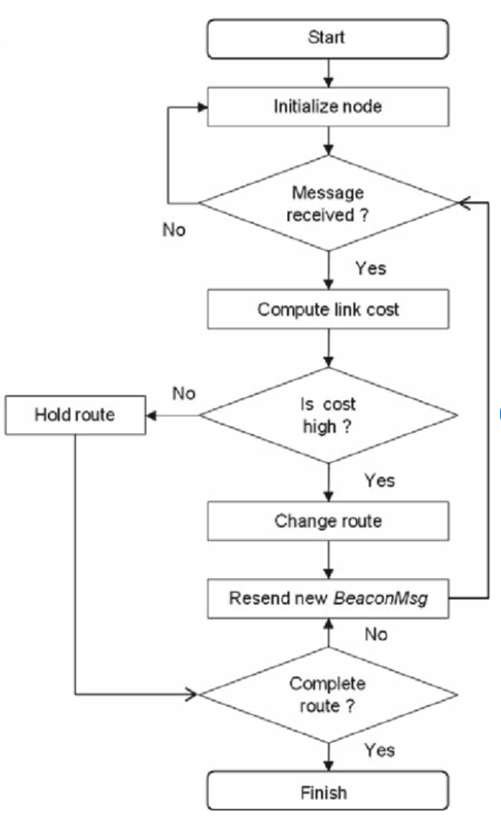

**Εικόνα 1. Λογική Αλγορίθμων**

Η εικόνα 1 παρουσιάζει την γενική λογική ακολουθία των πρωτοκόλλων αυτών ώστε να επιτύχουν βέλτιστη ισχύ εκπομπής. Όπως φαίνεται στους ρόμβους απόφασης υπολογίζεται το κόστος (σε μονάδες ενέργειας) της διαδρομής, για να αποφασιστεί αν θα επιλεχθεί ή όχι. Οι ρόμβοι υποδηλώνουν αποφάσεις, ενώ τα παραλληλόγραμμα καταστάσεις του πρωτοκόλλου / δικτύου.

Τέλος, στην προσπάθεια για μακροζωία του δικτύου και αποδοτική χρήση των πόρων, τα πρωτόκολλα δρομολόγησης με επίγνωση της ενέργειας διαδραματίζουν κρίσιμο ρόλο στα δίκτυα 6TiSCH. Με καινοτόμα πρωτόκολλα όπως τα παραπάνω, τα δίκτυα αυτά μπορούν να βελτιστοποιήσουν σημαντικά την κατανάλωση ενέργειας, αυξάνοντας έτσι τη διάρκεια ζωής του δικτύου. Ωστόσο, είναι σημαντικό να σημειωθεί ότι η επιλογή ενός πρωτοκόλλου δρομολόγησης εξαρτάται σε μεγάλο βαθμό από τις συγκεκριμένες απαιτήσεις και τους περιορισμούς του δικτύου. Επομένως, κατά την εφαρμογή αυτών των πρωτοκόλλων με επίγνωση της ενέργειας, είναι απαραίτητη η προσεκτική ανάλυση των αναγκών, των περιορισμών και των στόχων του δικτύου.

### **2.2.2 Κατάλληλα σχεδιασμένες τοπολογίες**

Ο σχεδιασμός της τοπολογίας του δικτύου διαδραματίζει σημαντικό ρόλο στην εξοικονόμηση ενέργειας, καθώς επηρεάζει άμεσα τις διαδρομές μετάδοσης δεδομένων, τη διαχείριση του δικτύου και, κατά συνέπεια, την κατανάλωση ενέργειας[8]. Αρκετοί σχεδιασμοί τοπολογίας είναι ιδιαίτερα αποτελεσματικοί στη μείωση της κατανάλωσης ισχύος στα δίκτυα 6TiSCH:

* **Ιεραρχική τοπολογία(Hierarchical Topology)**[9]: Σε μια ιεραρχική τοπολογία όπως στην εικόνα 2, οι κόμβοι ομαδοποιούνται σε συστάδες, με κάθε συστάδα να έχει μια καθορισμένη κεφαλή συστάδας. Αυτές οι κεφαλές συστάδων διαχειρίζονται την επικοινωνία εντός των συστάδων και αναμεταδίδουν πληροφορίες στον κεντρικό σταθμό βάσης, μειώνοντας έτσι τον αριθμό των μεταδόσεων και συνεπώς την εξοικονόμηση ισχύος.

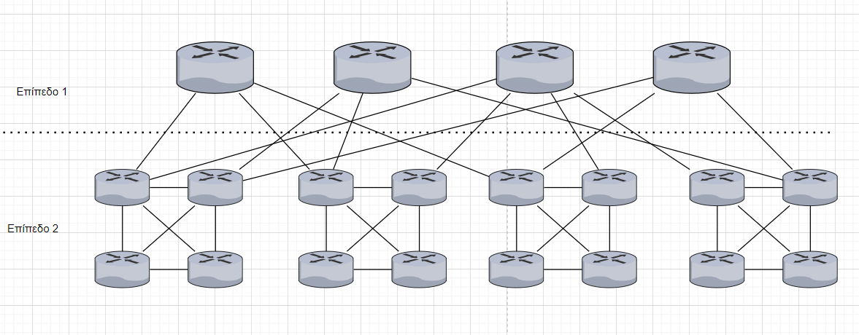

**Εικόνα 2. Ιεραρχική Τοπολογία Δικτύου**

Η εικόνα 2 είναι μία αναπαράσταση μίας ιεραρχικής τοπολογίας. Στο πρώτο επίπεδο υπάρχουν 4 διαφορετικές συστάδες κόμβων οι οποίοι επικοινωνούν μεταξύ τους. Στο δεύτερο επίπεδο υπάρχουν οι κεφαλές ή αρχηγοί κόμβοι αυτών των συστάδων. Αυτοί αναλαμβάνουν να μεταφέρουν την πληροφορία από την συστάδα τους στις άλλες συστάδες. Το μέγεθος του κόμβου καθορίζει σε ποιο επίπεδο ανήκει και οι μαύρες γραμμές ορίζουν τις συνδέσεις μεταξύ των κόμβων.

* **Τοπολογία πλέγματος(Mesh Topology)**[10]: Σε ένα δίκτυο πλέγματος όπως στην εικόνα 3, κάθε κόμβος συνδέεται με πολλούς άλλους κόμβους. Αυτό παρέχει πολλαπλές διαδρομές για τη μετάδοση δεδομένων, οδηγώντας σε εξισορρόπηση φορτίου και αποτελεσματική χρήση ισχύος.

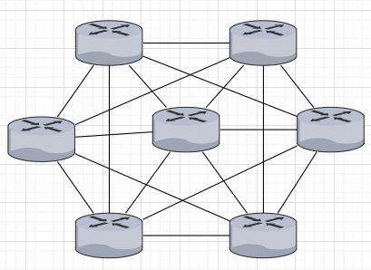

**Εικόνα 3. Τοπολογία Πλέγματος**

Η εικόνα 3 είναι μία αναπαράσταση μιας τοπολογίας πλέγματος. Στην συγκεκριμένη αναπαράσταση έχουν χρησιμοποιηθεί 7 κόμβοι οι οποίοι είναι «ίσοι» μεταξύ τους. Δεν υπάρχει κάποια ιεραρχία όπως την εικόνα 2. Αντιθέτως, είναι όλοι συνδεμένοι μεταξύ τους δημιουργώντας ένα πλέγμα. Όπως και στην εικόνα 2 οι μαύρες γραμμές ορίζουν τις συνδέσεις μεταξύ των κόμβων.

* **Δεντρική τοπολογία(Tree Topology)**[11]: Σε μια τοπολογία δέντρου όπως στην εικόνα 4, οι κόμβοι είναι οργανωμένοι σε μια ιεραρχική δομή όπου κάθε κόμβος (εκτός από τη ρίζα) συνδέεται με έναν κόμβο-γονέα και πολλούς κόμβους-παιδιά. Αυτή η τοπολογία εξασφαλίζει αποτελεσματική και οργανωμένη μετάδοση δεδομένων, βελτιστοποιώντας έτσι την κατανάλωση ισχύος.

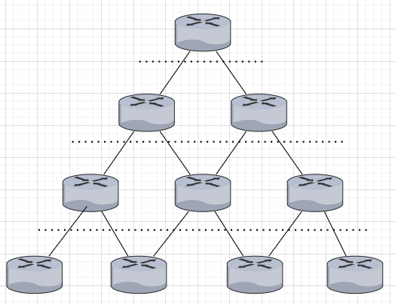

**Εικόνα 4. Δεντρική Τοπολογία Δικτύου**

Η εικόνα 4 είναι μία αναπαράσταση μιας δεντρικής τοπολογίας. Στην συγκεκριμένη αναπαράσταση έχουν χρησιμοποιηθεί 10 κόμβοι, οι οποίοι είναι τοποθετημένοι σε μία ιεραρχική δομή. Τα επίπεδα ιεραρχίας ορίζονται από τις διακεκομμένες μαύρες γραμμές ενδιάμεσα στα επίπεδα των κόμβων. Ο κάθε κόμβος συνδέεται με ένα κόμβο γονέα αλλά και με πολλούς κόμβους παιδιά. Η πληροφορία μεταφέρεται δηλαδή από «γενιά σε γενιά». Όπως και στην εικόνα 2 και 3 οι μαύρες γραμμές ορίζουν τις συνδέσεις μεταξύ των κόμβων.

Παραδείγματα πραγματικού κόσμου:

* **Ιεραρχική τοπολογία στα έξυπνα δίκτυα(Hierarchical Topology in Smart Grids)**: Τα έξυπνα δίκτυα χρησιμοποιούν ένα τεράστιο φάσμα αισθητήρων και συσκευών ελέγχου που είναι διασκορπισμένα σε μεγάλες γεωγραφικές περιοχές. Η εφαρμογή μιας ιεραρχικής τοπολογίας με κεφαλές συστάδων μπορεί να μειώσει σημαντικά την κατανάλωση ενέργειας. Οι κεφαλές συστάδων διαχειρίζονται την επικοινωνία εντός της συστάδας, μειώνοντας την ισχύ που δαπανάται για μεταδόσεις μεγάλης εμβέλειας.
* **Τοπολογία πλέγματος σε έξυπνα σπίτια(Mesh Topology in Smart Homes)**: Οι έξυπνες οικιακές συσκευές σε ένα δίκτυο 6TiSCH, συμπεριλαμβανομένων των συστημάτων φωτισμού, HVAC και ασφάλειας, μπορούν να χρησιμοποιήσουν μια τοπολογία πλέγματος για την εξισορρόπηση του φορτίου και την επέκταση της διάρκειας ζωής της μπαταρίας. Δεδομένου ότι κάθε συσκευή είναι συνδεδεμένη με πολλές άλλες συσκευές, τα δεδομένα μπορούν να μεταδίδονται κατά μήκος της διαδρομής με τη μικρότερη κατανάλωση ενέργειας.
* **Δεντρική τοπολογία στον βιομηχανικό αυτοματισμό(Tree Topology in Industrial Automation)**: Σε ένα περιβάλλον βιομηχανικού αυτοματισμού, ένα δίκτυο 6TiSCH μπορεί να χρησιμοποιεί τοπολογία δέντρου για να μειώσει την κατανάλωση ενέργειας. Εδώ, ένας κεντρικός ελεγκτής (η ρίζα) επικοινωνεί με διάφορους ελεγκτές μηχανημάτων (κόμβοι-παιδιά), καθένας από τους οποίους είναι υπεύθυνος για ένα ή περισσότερα κομμάτια εξοπλισμού. Αυτή η δομημένη προσέγγιση απλοποιεί τη διαχείριση του δικτύου και μειώνει την κατανάλωση ενέργειας ελαχιστοποιώντας τις περιττές μεταδόσεις.

Tέλος με την εφαρμογή κατάλληλων σχεδίων τοπολογίας, τα δίκτυα 6TiSCH μπορούν να βελτιώσουν περαιτέρω την ενεργειακή τους απόδοση, επεκτείνοντας έτσι τη μακροζωία των κόμβων του δικτύου και βελτιώνοντας τη συνολική απόδοση του δικτύου. Οι τοπολογίες ιεραρχίας, πλέγματος και δέντρου, η καθεμία με τα μοναδικά της πλεονεκτήματα, προσφέρουν απτές λύσεις για τη βελτιστοποίηση της ενέργειας. Η επιλογή της τοπολογίας, ωστόσο, θα πρέπει να βασίζεται σε μια ολοκληρωμένη κατανόηση των απαιτήσεων, των περιορισμών και των στόχων του δικτύου. Καθώς οι εφαρμογές IoT συνεχίζουν να εξελίσσονται, το ίδιο θα συμβεί και με τις στρατηγικές διαχείρισης της κατανάλωσης ενέργειας σε αυτά τα δίκτυα, τονίζοντας περαιτέρω τη σημασία του σχεδιασμού της τοπολογίας στα μελλοντικά δίκτυα 6TiSCH.

### **2.2.3** **Αλγόριθμοι TPC**

Στα δίκτυα 6TiSCH, εκτός από τα παραπάνω πρωτόκολλα δρομολόγησης και σχέδια τοπολογίας με επίγνωση της ενέργειας, υπάρχουν και άλλες μέθοδοι διαχείρισης ενέργειας που χρησιμοποιούνται για τη βελτίωση της ενεργειακής απόδοσης του δικτύου. Για παράδειγμα υπάρχουν μηχανισμοί ελέγχου ισχύος μετάδοσης (Transmission Power Control - TPC)[3]. Οι μηχανισμοί TPC προσαρμόζουν δυναμικά την ισχύ μετάδοσης μιας ασύρματης συσκευής ανάλογα με τις συνθήκες του δικτύου και τις απαιτήσεις ποιότητας, εξοικονομώντας έτσι ενέργεια και παρατείνοντας τη διάρκεια ζωής της μπαταρίας των συσκευών του δικτύου. Ορισμένες από αυτές τις μεθόδους περιλαμβάνουν:

* **TPC με βάση την ανατροφοδότηση**: Το TPC με βάση την ανατροφοδότηση, ή TPC κλειστού βρόχου, χρησιμοποιεί τις πληροφορίες ανατροφοδότησης σχετικά με τις συνθήκες καναλιού από το δέκτη για να προσαρμόσει την ισχύ μετάδοσης. Εάν οι συνθήκες του καναλιού είναι ευνοϊκές, ο πομπός μειώνει την ισχύ του, εξοικονομώντας ενέργεια. Αντίθετα, εάν οι συνθήκες είναι δυσμενείς, ο πομπός αυξάνει την ισχύ του για να εξασφαλίσει μια αξιόπιστη σύνδεση.
* **Feed-Forward TPC**: Το Feed-forward TPC ή Open-loop TPC, προσαρμόζει την ισχύ μετάδοσης με βάση τις τοπικές μετρήσεις των συνθηκών του καναλιού χωρίς ανατροφοδότηση από τον δέκτη. Αυτή η προσέγγιση μπορεί να εξοικονομήσει ενέργεια όταν οι αλλαγές στις συνθήκες του καναλιού μπορούν να προβλεφθούν με ακρίβεια, αλλά μπορεί να είναι λιγότερο αποτελεσματική όταν οι συνθήκες είναι εξαιρετικά μεταβλητές.
* **TPC με επίγνωση παρεμβολής**: Σε αυτή την προσέγγιση, η ισχύς μετάδοσης προσαρμόζεται λαμβάνοντας υπόψη τα επίπεδα παρεμβολής στο δίκτυο. Με την ελαχιστοποίηση των παρεμβολών, η μέθοδος αυτή μπορεί να βελτιώσει τη συνολική χωρητικότητα του δικτύου και την ενεργειακή απόδοση.
* **TPC με βάση την ποιότητα της σύνδεσης**: Αυτός ο μηχανισμός αξιοποιεί δείκτες ποιότητας της σύνδεσης, όπως ο λόγος σήματος προς θόρυβο (SNR) ή ο ρυθμός σφάλματος bit (BER), για τη δυναμική προσαρμογή της ισχύος μετάδοσης. Όταν η ποιότητα σύνδεσης είναι υψηλή, η ισχύς μετάδοσης μπορεί να μειωθεί και αντίστροφα, βελτιστοποιώντας έτσι την κατανάλωση ενέργειας.

Είναι σημαντικό να σημειωθεί ότι η αποτελεσματικότητα αυτών των μεθόδων σε ένα δίκτυο 6TiSCH εξαρτάται από διάφορους παράγοντες, συμπεριλαμβανομένων των συνθηκών του δικτύου, των απαιτήσεων της εφαρμογής και των δυνατοτήτων των συσκευών στο δίκτυο. Απαιτείται προσεκτικός σχεδιασμός και βελτιστοποίηση για να διασφαλιστεί ότι ο επιλεγμένος μηχανισμός TPC μπορεί να βελτιώσει αποτελεσματικά την ενεργειακή απόδοση του δικτύου.

# 3. Προσέγγιση Εργασίας

# Η προσέγγιση της παρούσας εργασίας διαφέρει σε δύο σημαντικούς παράγοντες από όλες τις παραπάνω προσεγγίσεις της βιβλιογραφίας. Οι δύο παράγοντες αυτοί είναι ο τρόπος ελέγχου ισχύος εκπομπής και τα μέσα τα οποία τον πραγματοποιούν. Αναλυτικότερα:

# Η εργασία εστιάζει στον έλεγχο ισχύος εκπομπής μεταξύ κάθε σύνδεσης των κόμβων και όχι σε ένα συνολικό έλεγχο όπως οι παραπάνω μέθοδοι. Ουσιαστικά, σε κάθε προσπάθεια επικοινωνίας μεταξύ κάποιων κόμβων του δικτύου, λαμβάνετε μία απόφαση για να οριστεί η βέλτιστη ισχύς εκπομπής.

# Η εργασία για να επιτύχει τον σκοπό της, κάνει χρήση μοντέλων μηχανικής μάθησης και νευρωνικών δικτύων, κάτι που δεν υπάρχει ως τώρα στην σχετική βιβλιογραφία. Τα πλεονεκτήματα αυτών των μέσων περιγράφονται παρακάτω.

Οι μέθοδοι που έχουν αναφερθεί παραπάνω είναι αρκετά αποτελεσματικοί και χρησιμοποιούνται ευρέως σε 6TiSCH δίκτυα, προσφέροντας όσο το δυνατόν μεγαλύτερη βελτιστοποίηση. Ωστόσο, αυτές οι μέθοδοι είναι γενικά στατικές, λειτουργούν βάσει προκαθορισμένων κανόνων και δεν έχουν την ικανότητα να προσαρμόζονται δυναμικά στις μεταβαλλόμενες συνθήκες του δικτύου. Εδώ, η εφαρμογή της μηχανικής μάθησης (ML) [12], και συγκεκριμένα των νευρωνικών δικτύων (NNs), παρουσιάζει μια πολλά υποσχόμενη οδό για τη βελτίωση του TPC σε δίκτυα 6TiSCH.

Αναλυτικότερα, τα μοντέλα αυτά με την ικανότητά τους να μαθαίνουν από τα δεδομένα και να βελτιώνονται με την εμπειρία, μπορούν να εισαγάγουν ένα δυναμικό στοιχείο στη βελτιστοποίηση της TPC. Έχουν τη δυνατότητα να προσαρμόζονται σε απρόβλεπτες αλλαγές στις συνθήκες του δικτύου, ξεπερνώντας έτσι τους περιορισμούς των στατικών μεθόδων. Κάποια βασικά χαρακτηριστικά τους που τα βοηθάνε να υπερτερούν είναι τα παρακάτω:

* **Προσαρμοστικότητα**: Οι παραδοσιακοί μηχανισμοί TPC βασίζονται σε σταθερές παραμέτρους και κανόνες που ενδέχεται να μην αντιμετωπίζουν αποτελεσματικά τις ταχείες ή σημαντικές αλλαγές στις συνθήκες του δικτύου. Αντίθετα, τα μοντέλα μηχανικής μάθησης, όπως τα νευρωνικά δίκτυα, μπορούν να μαθαίνουν από τις εμπειρίες τους. Μπορούν να προσαρμόζουν δυναμικά τις παραμέτρους τους με βάση δεδομένα δικτύου σε πραγματικό χρόνο, επιτρέποντας έτσι πιο ευέλικτο και προσαρμοστικό έλεγχο ισχύος εκπομπής (TPC).
* **Ικανότητα πρόβλεψης**: Τα νευρωνικά δίκτυα, λόγω των αρχιτεκτονικών τους και των προηγμένων δυνατοτήτων μάθησης, μπορούν να προβλέψουν μελλοντικές συνθήκες δικτύου με βάση ιστορικά δεδομένα και δεδομένα πραγματικού χρόνου. Αυτή η ικανότητα πρόβλεψης μπορεί να βοηθήσει στην προληπτική προσαρμογή της ισχύος μετάδοσης, ενισχύοντας περαιτέρω την ενεργειακή απόδοση του δικτύου.
* **Αυτοματοποίηση**: Η εφαρμογή μοντέλων ML μπορεί να μειώσει την ανάγκη για χειροκίνητη ρύθμιση των παραμέτρων TPC. Αφού εκπαιδευτούν, τα μοντέλα αυτά μπορούν να λαμβάνουν αυτόνομα αποφάσεις ελέγχου ισχύος, μειώνοντας τα γενικά έξοδα διαχείρισης και το ενδεχόμενο ανθρώπινου σφάλματος.

Στην εργασία θα παρουσιαστούν μοντέλα μηχανικής μάθησης που έχουν να κάνουν με νευρωνικά δίκτυα και τυχαία δάση. Αναλυτικότερα θα γίνει εκπαίδευση τεσσάρων διαφορετικών μοντέλων(Παράρτημα Α). Τα μοντέλα θα εκπαιδευτούν για την πρόβλεψη της βέλτιστης ισχύος εκπομπής με βάση μια πληθώρα μετρικών του δικτύου. Οι παράμετροι αυτοί θα είναι τα Ptran, Prec, RSSI, PDR:

* **Ισχύς Εκπομπής ( Power of Transmission / Ptran)**: Η ισχύς εκπομπής στην οποία έχει ρυθμιστεί ο κόμβος του δικτύου να μεταδίδει.
* **Ισχύς Λήψης (Power of Recording / Prec )**: Η ισχύς λήψης που τελικά θα υπάρξει μέσα στο κανάλι μετά τις παρεμβολές κ.λπ.
* **Παρεμβολές ή θόρυβος (Received Signal Strength Indicator / RSSI)**: H τιμή ποιότητας του καναλιού ή αλλιώς οι παρεμβολές που έχει.
* **Αναλογία Παράδοσης Πακέτων (Packet Delivery Ratio / PDR)**: H αναλογία του αριθμού των πακέτων που αποστέλλονται από τον κόμβο προέλευσης και τον αριθμό των πακέτων που λαμβάνονται από τον κόμβο προορισμού.

## 3.1 Μοντέλα Μηχανικής Μάθησης

Τα μοντέλα της εργασίας χωρίζονται σε διαφορετικές κατηγορίες (Παράρτημα Α):

Ως προς τις αρχιτεκτονικές τους:

1. Τα πρώτα δύο είναι σειριακά μοντέλα[13], όπως στην εικόνα 5, με διαφορετικά επίπεδα νευρώνων. Στο επίπεδο εισόδου έχουν 3 εισόδους ενώ στο επίπεδο εξόδου έχουν 1 έξοδο. Ενδιάμεσα αυτών, υπάρχει ένα σύνολο από κρυφά επίπεδα (Hidden Layers) με συγκεκριμένο αριθμό κόμβων το κάθε ένα. Όπου χρειάστηκε επίσης έχουν προστεθεί και κάποια επίπεδα κανονικοποίησης (Normalizing Layers και Dropout Layers).

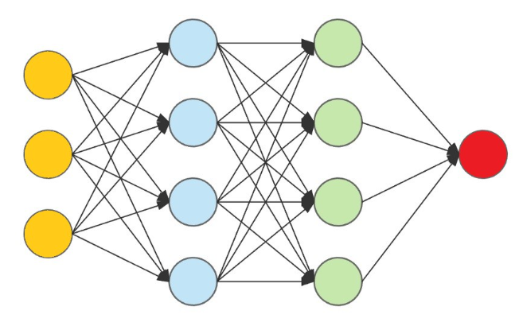

**Εικόνα 5. Αναπαράσταση Αρχιτεκτονικής Νευρωνικών Δικτύων**

1. Tα επόμενα δύο είναι μοντέλα που βασίζονται στην αρχιτεκτονική του τυχαίου δάσους (Random Forest)[14], όπως στην εικόνα 6. Eίναι ένας τύπος μοντέλου μάθησης συνόλου που βασίζεται στα δέντρα αποφάσεων. Για κάθε δείγμα στο σύνολο δεδομένων δημιουργείται ένα δέντρο απόφασης και ανάλογα γίνονται και οι αντίστοιχες προβλέψεις.

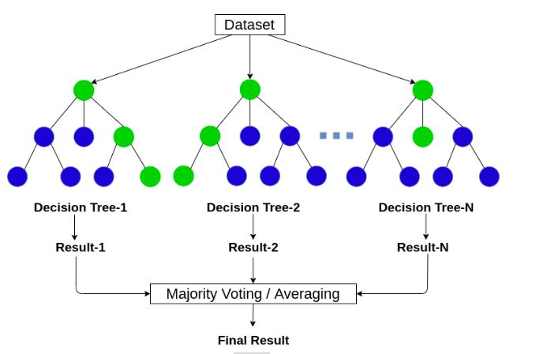

**Εικόνα 6. Αναπαράσταση Αρχιτεκτονικής Τυχαίου Δάσους**

Ως προς τις προβλέψεις τους:

Τα δύο πρώτα μοντέλα θα εκπαιδευτούν ώστε να δέχονται ως εισόδους τα Ptran,Prec,RSSI και να προβλέπουν το αναμενόμενο PDR.Τα άλλα δύο μοντέλα θα εκπαιδευτούν ώστε να δέχονται ως εισόδους τα Prec,RSSI,PDR και να προβλέπουν την βέλτιστη ισχύ εκπομπής.

Η ποικιλία στις προσεγγίσεις και στις αρχιτεκτονικές ήταν απαραίτητη καθώς δεν υπάρχει κάποια σχετική βιβλιογραφία για το συγκεκριμένο αντικείμενο (μηχανική μάθηση(ML) για έλεγχο ισχύος εκπομπής). Συνεπώς θεωρήθηκε σωστή η δοκιμή ενός εύρους προσεγγίσεων για την εύρεση ενός ικανοποιητικού μοντέλου.

## 3.2 Σύνολο Δεδομένων Εκπαίδευσης

Για την παραγωγή του συνόλου δεδομένων (εικόνα 7), μέσω του οποίου θα εκπαιδευτούν τα μοντέλα, χρησιμοποιήθηκε ένας προσομοιωτής 6TiSCH δικτύων ο οποίος είναι υλοποιημένος στη γλώσσα προγραμματισμού JavaScript[15]. Τα δεδομένα παράχθηκαν από δίκτυο με αρχιτεκτονική πλήρους πλέγματος (Full Mesh Network).

Μία ενδεικτική εικόνα των δεδομένων είναι η παρακάτω:

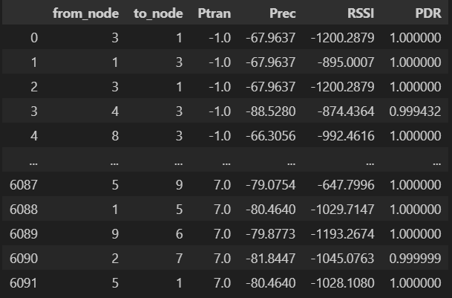

**Εικόνα 7. Δείγμα Συνόλου Δεδομένων**

Η κάθε εγγραφή στην εικόνα 7 υποδηλώνει μία επιτυχή αποστολή πακέτου από ένα κόμβο σε έναν άλλο.

# 4. Περιγραφή Μεθοδολογίας – Βημάτων Εργασίας

Σε αυτό το κομμάτι της εργασίας θα γίνει μία αναλυτική περιγραφή του πειράματος και της μεθοδολογίας. Όσο αναφορά το πείραμα θα αναφερθούν όλες οι παράμετροι που δόθηκαν στον προσομοιωτή ώστε να εκτελέσει την προσομοίωση, καθώς και τυχόν παραδοχές ή αποφάσεις που πάρθηκαν κατά τη διάρκεια. Στη συνέχεια, θα γίνει μία αναλυτική επεξήγηση και αιτιολόγηση των βημάτων της μεθοδολογίας, του υπολογιστικού κομματιού της εργασίας, για την παραγωγή των αποτελεσμάτων των μοντέλων αλλά και για όλα τα στάδια της επεξεργασίας των δεδομένων.

## 4.1 Παραμετροποίηση Προσομοιωτή Δικτύου

Ο TSCH-Sim[15] είναι ένας προσομοιωτής TSCH γραμμένος σε JavaScript. Σε σύγκριση με τις υπάρχουσες εναλλακτικές λύσεις, όπως ο προσομοιωτής Cooja[16], ο TSCH-Sim έχει πολύ καλύτερες επιδόσεις, επιτρέποντας την προσομοίωση δικτύων με πολλές χιλιάδες κόμβους σε πραγματικό χρόνο. Ο προσομοιωτής επιτρέπει τη χρήση πολλαπλών μοντέλων, συμπεριλαμβανομένων μοντέλων που έχουν επικυρωθεί θεωρητικά ή πειραματικά. Περιλαμβάνει επίσης υποστήριξη για κινητούς κόμβους.

Για του σκοπούς της εργασίας χρειάστηκαν να γίνουν αλλαγές στον πηγαίο κώδικα του προσομοιωτή καθώς και παραμετροποίηση των συνθηκών προσομοίωσης (τύπος δικτύου, αριθμός κόμβων κ.λπ.). Αναλυτικότερα :

* Έγινε προσθήκη κώδικα στα αρχεία ‘’link_model.mjs’’, ‘’log.mjs’’, ‘’neighbor.mjs’’ και ‘’network.mjs’’(Παράρτημα Α). Η προσθήκη αυτή έχει να κάνει με την εμφάνιση των κατάλληλων μετρικών στον χρήστη και η αποθήκευσή τους στα αντίστοιχα .txt αρχεία, ώστε να γίνει η εξαγωγή των δεδομένων.
* Έγινε αλλαγή στον τύπο του δικτύου. Για τους σκοπούς της εργασίας χρειάστηκε η προσομοίωση ενός δικτύου πλήρους πλέγματος (Full Mesh Network), ώστε να είναι σίγουρη η ύπαρξη συνδέσεων, φυσικών και λογικών, μεταξύ όλων των κόμβων.
* Έγινε αλλαγή στον αριθμό των κόμβων του δικτύου προσομοίωσης. Για τους σκοπούς της εργασίας χρησιμοποιήσαμε δίκτυο με 10 κόμβους. Η επιλογή αυτή έγινε ώστε και να έχουμε αρκετά δεδομένα μέσω των επικοινωνιών αυτών αλλά και να μπορεί να υποστηριχθεί η υπολογιστική διαδικασία από την διαθέσιμη υπολογιστική ισχύ που διαθέταμε.
* Έγινε αλλαγή στον συνολικό χρόνο προσομοίωσης. Για τους σκοπούς της εργασίας ο χρόνος προσομοίωσης ορίστηκε στα 2400 δευτερόλεπτα ή αλλιώς στα 40 λεπτά.

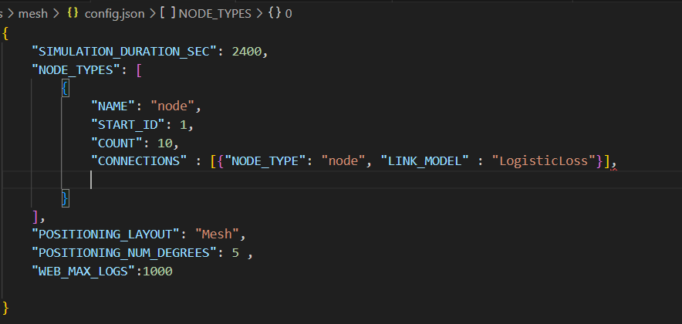

**Εικόνα 8. Αρχείο .json παραμετροποίησης δικτύου**

Στην εικόνα 8 φαίνεται το αρχείο .json που εισήχθη στον προσομοιωτή ώστε να γίνει η απαραίτητη προσομοίωση. Το αρχείο αυτό φορτώνεται απευθείας στο περιβάλλον ιστοσελίδας του προσομοιωτή. Ο χρόνος ορίζεται από την μεταβλητή "SIMULATION_DURATION_SEC", ο αριθμός των κόμβων από την μεταβλητή ‘’COUNT’’ και ο τύπος του δικτύου από την μεταβλητή "POSITIONING_LAYOUT". Όλες οι υπόλοιπες μεταβλητές είναι οι προκαθορισμένες τιμές του προσομοιωτή και δεν έχρηζαν κάποιας αλλαγής.

Αφού πραγματοποιήθηκαν οι παραπάνω αλλαγές το δίκτυο ήταν έτοιμο για προσομοίωση. Κατά την διάρκεια της προσομοίωσης δοκιμάστηκαν 15 διαφορετικές βαθμίδες ισχύος εκπομπής (Power of transmission - Ptran) στο δίκτυο. Οι βαθμίδες ανήκαν στο εύρος τιμών [-7,7] και για κάθε μία εκτελούταν μία προσομοίωση στο δίκτυο. Συνεπώς συνολικός χρόνος προσομοίωσης ήταν 15 * 2400 = 36000 δευτερόλεπτα ή αλλιώς 10 ώρες. Τα αποτελέσματα αποθηκεύονταν σε .txt αρχεία αυτόματα, μέσω των αλλαγών στων πηγαίο κώδικα (Παράρτημα Α). Συγκεκριμένα δημιουργήθηκαν 15 αρχεία .txt με το κάθε ένα να αντιπροσωπεύει μία προσομοίωση δικτύου στην αντίστοιχη βαθμίδα ισχύς εκπομπής και να περιέχει μονάχα τις τιμές των χρήσιμων μετρικών που είχαν παραχθεί.

## 4.2 Διαχείριση – Ανάλυση Δεδομένων

Στην υπολογιστική διαδικασία της εργασίας χρησιμοποιήθηκε το περιβάλλον Visual Studio Code με χρήση της λειτουργίας jupyter notebook. Η συγκεκριμένη επιλογή έγινε για λόγους υπολογιστικής ισχύος και προηγούμενης εξοικείωσης με το περιβάλλον. Παρ’ όλα αυτά ο κώδικας του προσομοιωτή αλλά και της ανάλυσης μπορεί να τρέξει σε οποιοδήποτε περιβάλλον τα υποστηρίζει.

Κατά τη διάρκεια ανάλυσης και διαχείρισης των δεδομένων πάρθηκαν αποφάσεις και έγιναν υπολογισμοί που κατέληξαν στα τελικά αποτελέσματα της εργασίας. Ο κώδικας μπορεί να κατηγοριοποιηθεί σε 4 στάδια(Παράρτημα Α). Την επεξεργασία των δεδομένων, την οπτικοποίηση των δεδομένων, τη δημιουργία μοντέλων και την παραγωγή προβλέψεων. Σε κάθε ένα από τα προαναφερθέντα στάδια υπάρχουν οι παρακάτω διαδικασίες:

* Επεξεργασία των δεδομένων
  1. Αρχική προβολή των δεδομένων και διαγραφή οποιονδήποτε άχρηστων στηλών που ενδεχομένως δημιουργήθηκαν κατά την μεταφορά των δεδομένων από .txt αρχεία σε Dataframe (Pandas).
  2. Αφαίρεση δεκαδικών ψηφίων από τιμές, ώστε να υποστηρίζονται από την γλώσσα. Το επιτρεπτό όριο ακρίβειας είναι έως τα 4 δεκαδικά ψηφία.
  3. Διαγραφή κενών σειρών που ενδεχομένως υπάρχουν.
  4. Διαγραφή σειρών με ακραίες τιμές σε κάποιο πεδίο. Για παράδειγμα τιμή ισχύος εκπομπής(Power of Transmission/Ptran) μεγαλύτερη του 7 ή τιμή αναλογίας παράδοσης πακέτων (Packet Delivery Ratio/PDR) μεγαλύτερη του 1 κ.λπ.
  5. Εφαρμογής της τεχνικής πλήρωσης προς τα εμπρός (Forward Fill) σε συνδυασμό με σχετική ταξινόμηση για τις τιμές της στήλης αναλογίας παράδοσης πακέτων (Packet Delivery Ratio/PDR), ώστε αν αντιμετωπιστεί το πρόβλημα των πολλαπλών μηδενικών τιμών, το οποίο έχει προκύψει από τον τρόπο συλλογής των δεδομένων.
  6. Διαγραφή των στηλών from_node, to_node καθώς δεν έχουν κάποια χρήση στη μετέπειτα εκπαίδευση των μοντέλων.
  7. Επαναφορά των δεικτών του Dataframe(Pandas) ώστε να υπάρχουν σωστοί δείκτες σε όλα τα πεδία μετά από τόσες διαγραφές.
* Οπτικοποίηση των δεδομένων
  1. Δημιουργία γραφήματος συσχετίσεων, τύπου χάρτη θερμότητας (heatmap), ώστε να φανεί αν τα δεδομένα είναι κατάλληλα για να χρησιμοποιηθούν σε νευρωνικά δίκτυα και μοντέλα μηχανικής μάθησης.
  2. Δημιουργία γραφημάτων ποικίλων τύπων για την εξαγωγή στατιστικών από τα δεδομένα, όπως η μέση τιμή και η διακύμανση.
* Δημιουργία Μοντέλων
  1. Δημιουργία δύο σειριακών μοντέλων με χρήση της βιβλιοθήκης Keras/Tensorflow (Python).
  2. Δημιουργία δύο μοντέλων μηχανικής μάθησης, της αρχιτεκτονικής του τυχαίου δάσους (Random Forest).
* Παραγωγή Προβλέψεων
  1. Παραγωγή προβλέψεων από τα μοντέλα με χρήση υποσυνόλου των δεδομένων που έχει διαχωριστεί γι’ αυτό το σκοπό.
  2. Παραγωγή προβλέψεων μοναδικού σημείου από τα μοντέλα.

Τα παραπάνω βήματα υπάρχουν στο σχετικό κώδικα μαζί με σχόλια και σχετικό κείμενο για ευκολότερη κατανόηση(Παράρτημα Α).

# 5. Λήψη Αποτελεσμάτων

Μετά το πέρας της διαδικασίας, λάβαμε ως αποτέλεσμα 4 διαφορετικά εκπαιδευμένα μοντέλα με ικανότητα την πρόβλεψη μετρικών όπως η ισχύς εκπομπής (Power of transmission/Ptran) και η αναλογία παράδοσης πακέτων (Packet Delivery Ratio/PDR) σε ένα δίκτυο 6TiSCH.

Τα μοντέλα αυτά μπορούν να γίνουν κατανοητά από τα παρακάτω γραφήματα προβλέψεων των μοντέλων. Στα γραφήματα της εικόνας 9 αναπαρίστανται οι πραγματικές τιμές ως μπλε σημεία ενώ οι τιμές που έχουν προβλεφθεί με κόκκινα σημεία:

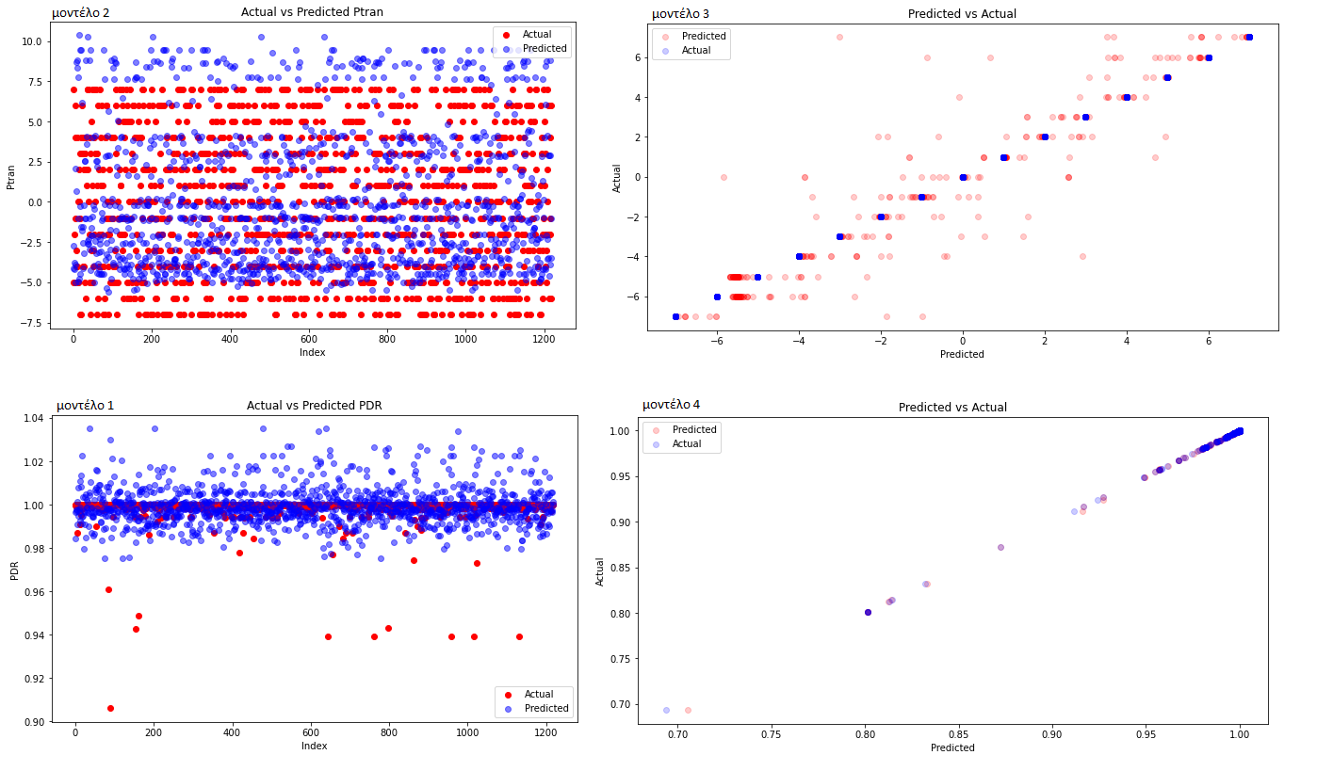

**Εικόνα 9. Γραφική Αναπαράσταση Προβλέψεων Μοντέλων**

Το 1ο και το 2ο μοντέλο είναι σειριακά μοντέλα ίδιας αρχιτεκτονικής. Το 3ο και το 4ο μοντέλο είναι μοντέλα που χρησιμοποιούν τον αλγόριθμο τυχαίου δάσους.

# 6. Σύγκριση Μοντέλων

Σε αυτό το κομμάτι της εργασίας θα γίνει σύγκριση μεταξύ των εκπαιδευμένων μοντέλων. Αναλυτικότερα θα συγκριθούν τα μοντέλα όχι μόνο σε επίπεδο αποτελεσμάτων αλλά και σε επίπεδο καταλληλόλητας ως προς το σύνολο δεδομένων. Η ορθή σύγκριση απαιτεί και τους δύο τρόπους, καθώς η αποδοτικότητα που θα έχει ένα μοντέλο πάνω σε ένα σύνολο εξαρτάται και από την ίδια την φύση των δεδομένων και το πόσο εύκολα ή δύσκολα μπορεί να εκπαιδευτεί το ίδιο πάνω σε αυτά.

## 6.1 Σύγκριση Μοντέλων ως προς την καταλληλόλητά τους

Λαμβάνοντας υπόψη την διαφορετική αρχιτεκτονική αλλά και λογική των τεσσάρων μοντέλων μπορεί εύκολα κάποιος να συμπεράνει ποια ή ποιο ήταν το καταλληλότερο για τα δεδομένα μας. Συγκεκριμένα τα μοντέλα τυχαίου δάσους (Random Forest) φάνηκαν ως η βέλτιστη επιλογή για την κάλυψη των σκοπών της εργασίας, καθώς χρειάστηκαν πολύ λιγότερο χρόνο και ισχύ για να εκπαιδευτούν και να παρέχουν προβλέψεις. Ο βασικός λόγος γι’ αυτό είναι ο παρακάτω:

* **Ο αλγόριθμος δεν είναι ευαίσθητος στην κλιμάκωση των δεδομένων**: Ο τρόπος με τον οποίο λειτουργούν τα δέντρα αποφάσεων (και κατ' επέκταση τα Τυχαία Δάση) είναι η αναδρομική διάσπαση των δεδομένων στο χώρο των χαρακτηριστικών, έτσι ώστε τα υποσύνολα που προκύπτουν να είναι όσο το δυνατόν πιο καθαρά. Οι διαχωρισμοί αυτοί καθορίζονται βάση κάποιου κριτηρίου. Δεδομένου ότι οι αποφάσεις αυτές βασίζονται στην ταξινόμηση των δεδομένων και όχι στο απόλυτο ή σχετικό μέγεθός τους, η κλιμάκωση ή η κανονικοποίηση των χαρακτηριστικών δεν επηρεάζει την απόδοση των δέντρων απόφασης.

Τα δεδομένα που παρήγαγε ο προσομοιωτής του δικτύου είχαν διαφορετικές κλίμακες. Για παράδειγμα η ισχύς εκπομπής( Power of Transmission/Ptran) από -7 έως 7 ενώ η αναλογία παράδοσης πακέτων (Packet Delivery Ratio / PDR) από 0 έως 1. Ως εκ τούτου είναι λογικό σειριακά μοντέλα όπως τα πρώτα 2 που χρησιμοποιήθηκαν να μην μπορούν να εκπαιδευτούν τόσο καλά, όσο τα μοντέλα τυχαίου δάσους, αφού έχουν μεγάλη ευαισθησία στο εύρος των τιμών των δεδομένων.

Ειδικότερα η μεγάλη απόκλιση στην απόδοση μπορεί να φανεί αν συγκρίνει κανείς τα μοντέλα πρόβλεψης της ισχύος εκπομπής:

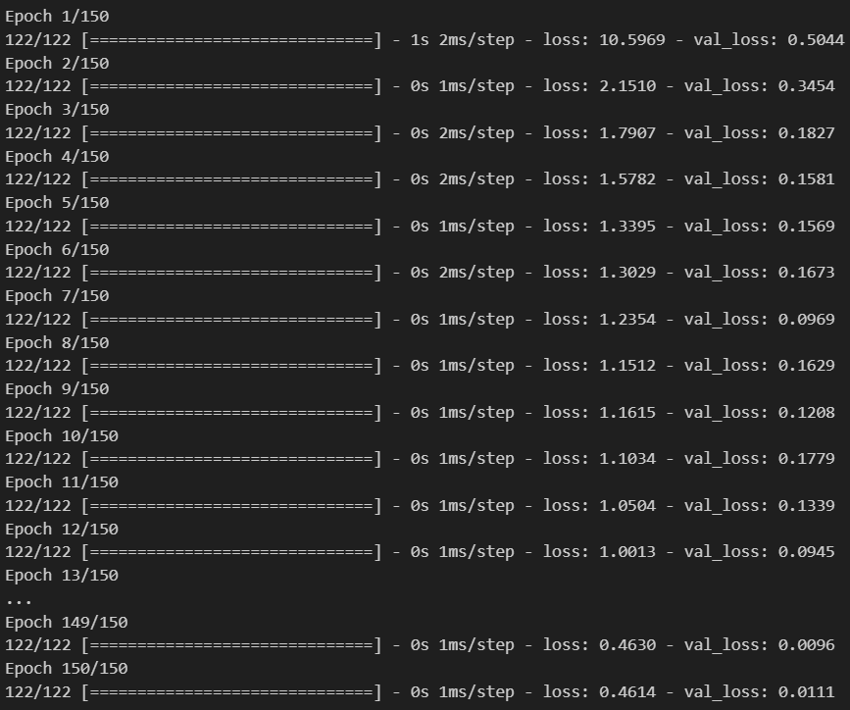

**Εικόνα 10. Ιστορικό Εκπαίδευσης 1ου Σειριακού Μοντέλου**

Η εικόνα 10 μας δείχνει τις μετρικές κατά την διάρκεια εκπαίδευσης του 2ου σειριακού μοντέλου. Φαίνεται πως παρότι εκπαιδεύουμε το μοντέλο για 150 ‘’εποχές’’, αριθμός ασυνήθιστος για τον αριθμό των εγγραφών στα δεδομένα, δεν μπορεί να ξεπεράσει το όριο 0.4 στην απώλεια. Εύκολα συμπεραίνουμε πως δεν ήταν βέλτιστη επιλογή για την αντιμετώπιση του προβλήματος.

Αντιθέτως αν παρατηρήσουμε το 2ο μοντέλο τυχαίου δάσους παρατηρούμε εκπαίδευση σε ελάχιστα δευτερόλεπτα(Παράρτημα Α).

## 6.2 Σύγκριση Μοντέλων Ως Προς Τα Αποτελέσματά Τους

Λαμβάνοντας υπόψη τα αποτελέσματα που εξαγάγαμε από τα μοντέλα μας μπορεί εύκολα κάποιος να συμπεράνει πιο ήταν και το αποδοτικότερο. Παρακάτω θα γίνει σύγκριση των αποτελεσμάτων ανάλογα με την μετρική πρόβλεψης:

**Σειριακό Μοντέλο vs Μοντέλο Τυχαίου Δάσους πρόβλεψης Ptran**

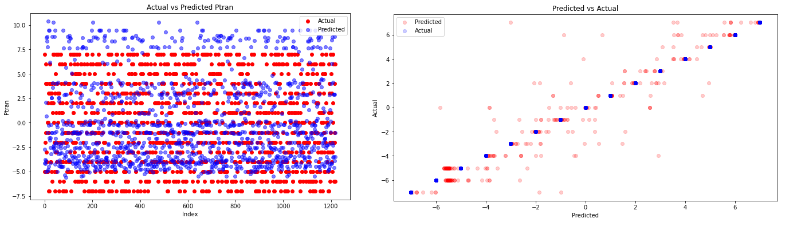

**Εικόνα 11. Γραφήματα Αποτελεσμάτων 2ου Σειριακού Μοντέλου/1ου Μοντέλου Τυχαίου Δάσους**

Παρατηρώντας τις παραπάνω γραφικές αναπαραστάσεις (εικόνα 11) αποτελεσμάτων μπορεί εύκολα κάποιος να καταλάβει την απόδοση του κάθε μοντέλου. Το σειριακό μοντέλο αδυνατεί να επιτύχει στις περισσότερες προβλέψεις του, ενώ οι εκτός λογικών ορίων τιμές υποδηλώνουν απώλεια και ανεπαρκή εκπαίδευση. Απεναντίας το μοντέλο τυχαίου δάσους μπόρεσε να ανταπεξέλθει καλύτερα στις προσδοκίες και να κάνει ικανοποιητικές προβλέψεις πάνω στις τιμές των δεδομένων.

**Σειριακό Μοντέλο vs Μοντέλο Τυχαίου Δάσους πρόβλεψης PDR**

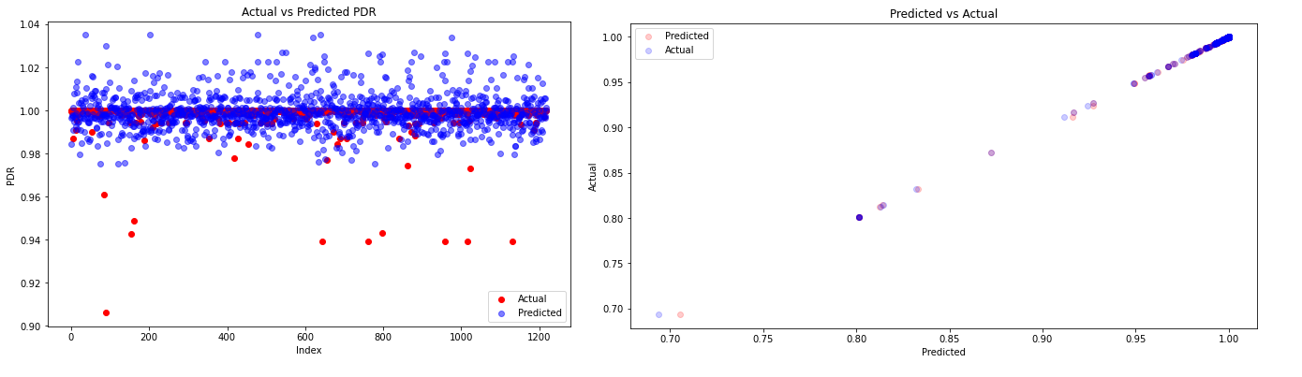

**Εικόνα 12. Γραφήματα Αποτελεσμάτων 1ου Σειριακού Μοντέλου/2ου Μοντέλου Τυχαίου Δάσους**

Παρατηρώντας τις παραπάνω γραφικές αναπαραστάσεις αποτελεσμάτων μπορεί εύκολα κάποιος να καταλάβει την απόδοση του κάθε μοντέλου. Το σειριακό μοντέλο αν και έχει την ικανότητα να κάνει ικανοποιητικές προβλέψεις στο μεγάλο πλήθος αριθμών, είναι εμφανές πως υπάρχει απόκλιση καθώς υπάρχουν αρκετές άστοχες τιμές αλλά και τιμές οι οποίες υπερβαίνουν τα επιτρεπτά όρια. Απεναντίας το μοντέλο τυχαίου δάσους μπορεί να χαρακτηριστεί και ως το τέλειο μοντέλο. Στο γράφημα δεν μπορούν να διακριθούν αποκλίσεις μεταξύ των πραγματικών τιμών και αυτών που προέβλεψε το μοντέλο. Μάλιστα οι κουκίδες που αναπαριστούν τις τιμές καλύπτουν η μία την άλλη κάτι που μας υποδηλώνει άριστη ποιότητα προβλέψεων

# 7. Αξιολόγηση Αποτελεσμάτων

Η διαδικασία αξιολόγησης που επιλέξαμε, στοχεύει στον προσδιορισμό του βαθμού στον οποίο είναι ικανά τα μοντέλα να κάνουν εύστοχες προβλέψεις και συνεπώς να μπορούν να έχουν εφαρμογή σε πειραματικό ή πραγματικό περιβάλλον. Για τον σκοπό αυτό, αποφασίσαμε να κοιτάξουμε δύο διαφορετικές μετρικές ευστοχίας, το μέσω τετραγωνικό σφάλμα (Mean Squared Error - MSE) και τη R^2 (R-Squared Score). Επίσης, επιλέξαμε να χρησιμοποιήσουμε προβλέψεις μοναδικού σημείου. Σε αυτή την διαδικασία ζητάμε από το μοντέλο να προβλέψει την αντίστοιχη μετρική σε μονάχα μία εγγραφή, έτσι μπορούμε εύκολα να καταλάβουμε την πραγματική του ακρίβεια.

## 7.1 Μετρικές Αξιολόγησης

Οι μετρικές αξιολόγησης του μέσω τετραγωνικού σφάλματος και του R^2(R-Squared Score) είναι από τις πιο αξιόπιστες και χρησιμοποιούνται ευρέως. Για την παραγωγή τους, βάση των μοντέλων, παρέχονται οι σχετικές εντολές από την γλώσσα που χρησιμοποιήθηκαν στα αντίστοιχα κομμάτια του κώδικα (Παράρτημα Α). Οι τιμές που λάβαμε είναι οι παρακάτω:

Μέσω Τετραγωνικό Σφάλμα(Mean Squared Error - MSE):

* 1ο Μοντέλο(σειριακό μοντέλο) = 1.8293
* 2ο Μοντέλο(σειριακό μοντέλο) = 5.27134
* 3ο Μοντέλο(μοντέλο τυχαίου δάσους) = 0.792601
* 4ο Μοντέλο(μοντέλο τυχαίου δάσους) = 0.000378

Γενικά το μέσω τετραγωνικό σφάλμα επιθυμούμε να είναι μηδενικό ή κοντά στο μηδέν. Η μετρική αυτή υποδηλώνει την τετραγωνική απόσταση του σημείου που παρήγαγε το μοντέλο σε σχέση με το πραγματικό σημείο στο δυσδιάστατο χώρο. Τα σημεία υποδηλώνουν τις τιμές των εγγραφών. Συνεπώς μπορούμε να παρατηρήσουμε ότι το 4ο και το 3ο μοντέλο είναι τα καταλληλότερα για τους σκοπούς μας, καθώς έχουν σχεδόν μηδενικό σφάλμα. Επιπροσθέτως, το 1ο μοντέλο αν και έχει σημαντικό σφάλμα ενδεχομένως να μπορούσε να αποδειχθεί και αυτό αποδεκτό. Τέλος, το 2ο μοντέλο παρουσιάζει μεγάλο σφάλμα και ως αποτέλεσμα δεν μπορεί να είναι αποδεκτό.

R^2 (R-Squared Score):

* 1ο Μοντέλο(σειριακό μοντέλο) = 0.6293
* 2ο Μοντέλο(σειριακό μοντέλο) = 0.1779
* 3ο Μοντέλο(μοντέλο τυχαίου δάσους) = 0.9659
* 4ο Μοντέλο(μοντέλο τυχαίου δάσους) = 0.9999

Η μετρική R^2 (R-Squared Score) είναι μία μετρική απόδειξης ευστοχίας του μοντέλου, που παρέχεται από την βιβλιοθήκη Sklearn της Python. Σε αυτή τη μετρική επιθυμούμε η τιμή να βρίσκεται μεταξύ των 0.5 και 1 για να είναι ένα μοντέλο αποδεκτό. Η καλύτερη αξιολόγηση που μπορεί να λάβει ένα μοντέλο είναι το 1 ενώ άμα ανεξαρτήτως εισόδου παράγει πάντα το ίδιο αποτέλεσμα του δίνεται η τιμή 0. Αναλυτικότερα παρατηρούμε ότι το 3ο και 4ο μοντέλο έχουν λάβει σχεδόν τέλεια αξιολόγηση με τις τιμές τους να προσεγγίζουν το 1. Επίσης το 1ο, αν και έχει αποδεκτή τιμή, μεγαλύτερη δηλαδή του 0.5, θα μπορούσε να χαρακτηριστεί ως αρκετά χαμηλή. Τέλος, το 2ο μοντέλο χαρακτηρίζεται ως μη αποδεκτό με τιμή μικρότερη του 0.5.

## 7.2 Προβλέψεις Μοναδικού Σημείου

Οι προβλέψεις μοναδικού σημείου μπορούν εύκολα και ξεκάθαρα να μας υποδείξουν την ικανότητα των μοντέλων μας. Σε αυτή τη διαδικασία ο χρήστης τροφοδοτεί το μοντέλο με τις τιμές από όλες τις στήλες, εκτός από μία, μίας εγγραφής του συνόλου δεδομένων και ύστερα ζητάει από το μοντέλο να του προβλέψει την τιμή της στήλης που λείπει. Για παράδειγμα, στο 1ο σειριακό μοντέλο ο χρήστης θα έδινε τις τιμές των μετρικών Ptran,Prec,RSSI και θα περίμενε από το μοντέλο να του προβλέψει την τιμή της μετρικής PDR. Ύστερα ο χρήστης θα μπορούσε να παρατηρήσει την διαφορά μεταξύ της πραγματικής τιμής και της τιμής που παρήγαγε το μοντέλο. Συγκεκριμένα εμείς επιλέξαμε να χρησιμοποιήσουμε την πρώτη εγγραφή του συνόλου δεδομένων. Οι τιμές της πρώτης εγγραφής είναι οι παρακάτω:

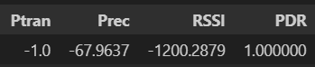

**Εικόνα 13. Τιμές Στηλών Πρώτης Εγγραφής**

Χρησιμοποιώντας την παραπάνω εγγραφή θα δώσουμε τις τιμές των Ptran,Prec,RSSI στα μοντέλα πρόβλεψης PDR (1ο και 2ο μοντέλο) και τις τιμές των Prec,RSSI,PDR στα μοντέλα πρόβλεψης Ptran (3ο και 4ο μοντέλο). Ύστερα θα πραγματοποιήσουμε προβλέψεις μοναδικού σημείου και θα συγκρίνουμε την πρόβλεψη της πραγματικής και της τιμές που παράχθηκε από την πρόβλεψη διαπιστώνοντας έτσι την καταλληλόλητα των μοντέλων μας.

1ο Σειριακό Μοντέλο

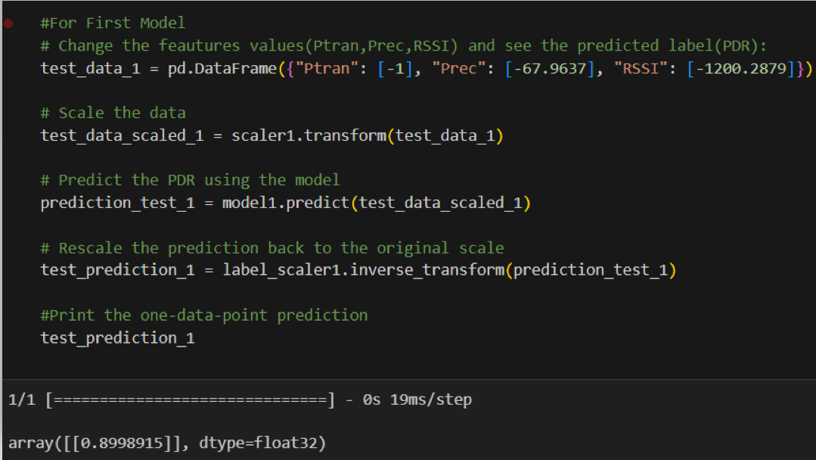

**Εικόνα 14. Πρόβλεψη Μοναδικού Σημείου 1ου Μοντέλου**

Στη παραπάνω πρόβλεψη του **σειριακού μοντέλου** παρατηρούμε μία υπαρκτή αν και ελάχιστη απόκλιση στις τιμές. Ενώ η πραγματική τιμή είναι 1 το μοντέλο μας προτείνει τιμή ίση με 0,8998915.

2ο Σειριακό Μοντέλο

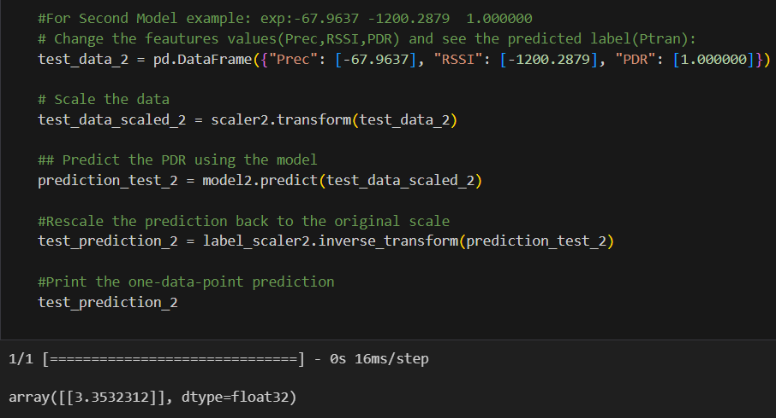

**Εικόνα 15. Πρόβλεψη Μοναδικού Σημείου 2ου Μοντέλου**

Στη παραπάνω πρόβλεψη του **σειριακού μοντέλου** παρατηρούμε μεγάλη απόκλιση στις τιμές. Ενώ η πραγματική τιμή είναι -1 το μοντέλο μας προτείνει να ορίσουμε ισχύ εκπομπής ίση με 3,35. Μία τέτοια πρόβλεψη θα ήταν καταστροφική για κάποιο δίκτυο καθώς θα το ανάγκαζε να εκπέμψει με ισχύ εκπομπής 4 βαθμίδες μεγαλύτερη.

3ο Μοντέλο Τυχαίου Δάσους

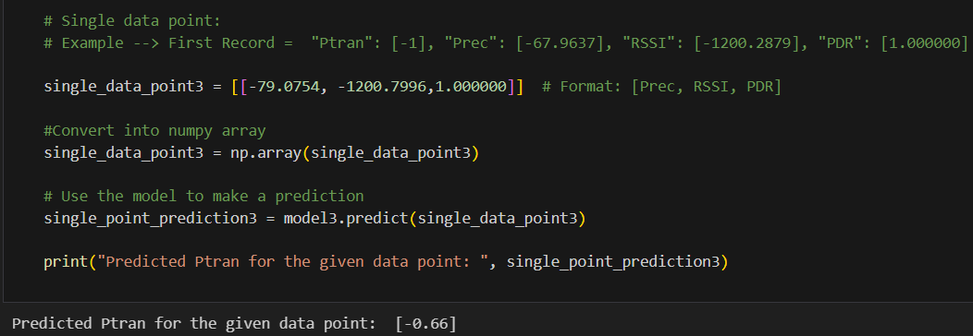

**Εικόνα 16. Πρόβλεψη Μοναδικού Σημείου 3ου Μοντέλου**

Στην παραπάνω πρόβλεψη του **μοντέλου τυχαίου δάσους** παρατηρούμε ελάχιστη απόκλιση στις τιμές. Η πραγματική τιμή είναι -1 και το μοντέλο προτείνει να ορίσουμε ισχύ εκπομπής ίση με -0.66.

4ο Μοντέλο Τυχαίου Δάσους

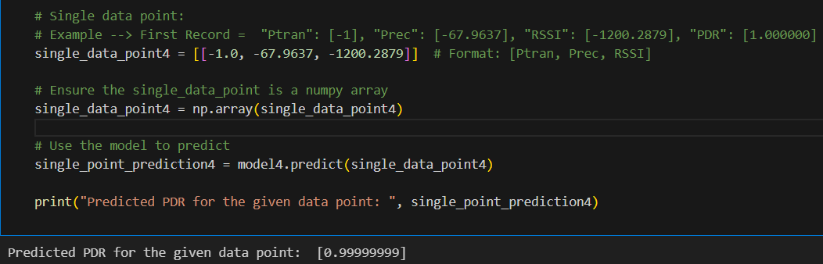

**Εικόνα 17. Πρόβλεψη Μοναδικού Σημείου 4ου Μοντέλου**

Στην παραπάνω πρόβλεψη του **μοντέλου τυχαίου δάσους** παρατηρούμε απόκλιση η οποία προσεγγίζει το 0. Η πραγματική τιμή είναι 1 και το μοντέλο προτείνει να ορίσουμε ισχύ εκπομπής ίση με 0.99999.

Τα αποτελέσματα της παραπάνω διαδικασίας επιβεβαιώνουν και τις μετρικές της προηγούμενης ενότητας. Η σύγκριση μπορεί να γίνει ευκολότερη και με τη βοήθεια του παρακάτω πίνακα:

|  |  |  |  |
| --- | --- | --- | --- |
| **Μοντέλο** | **Πραγματική Τιμή** | **Τιμή Πρόβλεψης** | **Διαφορά** |
| 1ο | 1 | 0.8998… | 0.1002 |
| 2ο | -1 | 3.5323… | 2.5323 |
| 3ο | -1 | -0.66 | 0.34 |
| 4ο | 1 | 0.9999… | 0.000001 |

**Πίνακας 1. Σύγκριση πραγματικών τιμών και προβλέψεις μοντέλων**

Προφανώς το 1ο , 3ο και 4ο μοντέλο παράγουν πολύ μικρή διαφορά και συνεπώς μπορούν να θεωρηθούν ως αποδεκτά για τους σκοπούς μας. Αντιθέτως το 2ο μοντέλο παρουσιάζει διαφορά μεγαλύτερη του 1 και συνεπώς αποτελεί ακατάλληλο για χρήση σε προβλέψεις.

# 8. Χρήσιμες Παρατηρήσεις - Σχόλια

Σε αυτό το κομμάτι της εργασίας θα αναφερθούν χρήσιμες παρατηρήσεις για την υλοποίηση και το σχεδιασμό της εργασίας, ώστε να διευκολυνθεί κάποιος στη μελλοντική χρήση των αποτελεσμάτων της. Επίσης θα αναφερθούν και οι τυχόν παραδοχές κατά την διάρκεια της υλοποίησης:

* Για ευκολότερη κατανόηση των μοντέλων, των αρχιτεκτονικών τους αλλά και του τρόπου εκπαίδευσής τους, προτείνεται το σχετικό αρχείο από το παράρτημα Α.
* Τα δεδομένα έχουν αποκτηθεί μέσω προσομοίωσης ενός δικτύου πλήρους πλέγματος (Full-Mesh)[15]. Ως αποτέλεσμα, η τιμή της μετρικής αναλογίας παράδοσης πακέτων (Packet Delivery Ratio / PDR), έχει αρκετά υψηλές τιμές με το μεγαλύτερο ποσοστό να προσεγγίζει το 1. Προφανώς ένα τέτοιο γεγονός επηρεάζει και τα μοντέλα τα οποία εκπαιδεύονται ανάλογα. Συνεπώς για πραγματική χρήση θα ήταν καλύτερη η επανεκπαίδευση των μοντέλων πάνω σε πιο ισορροπημένα δεδομένα.
* Στις μετρικές ισχύς λήψης (Power of Recording / Prec ) και παρεμβολή ή θόρυβος (Received Signal Strength Indicator / RSSI) έχουν αφαιρεθεί στο στάδιο της προ επεξεργασίας των δεδομένων, τα 4 τελευταία δεκαδικά ψηφία των τιμών τους. Η παραπάνω μετατροπή έγινε για λόγους υποστήριξης από τη γλώσσα προγραμματισμού. Παρ’ όλα αυτά ενδέχεται να πρόσφεραν μεγαλύτερη ακρίβεια στα αποτελέσματα των μοντέλων μας.
* Κατά την διάρκεια εξαγωγής των δεδομένων, η μετρική μετρικής αναλογίας παράδοσης πακέτων (Packet Delivery Ratio / PDR) υπολογίστηκε για κάθε 100 επιτυχείς αποστολές πακέτων, σε κάθε διαφορετική σύνδεση μεταξύ των κόμβων. Η πιθανή αλλαγή αυτής της αναλογίας, για παράδειγμα υπολογισμός της μετρικής για κάθε 1000 πακέτα, ενδεχομένως να άλλαζε τα αποτελέσματα των μοντέλων.

# 9.Συμπεράσματα - Σύνοψη

Στην παρούσα πτυχιακή εργασία παρουσιάστηκαν 4 διαφορετικά μοντέλα, τα οποία είχαν ως στόχο την πρόβλεψη διαφόρων μετρικών με σκοπό την μελλοντική χρήση τους σε τεχνικές ελέγχου ισχύος εκπομπής σε 6TiSCH δίκτυα. Τα δεδομένα εκπαίδευσης πάρθηκαν από τον προσομοιωτή 6TiSHC-sim[11] και για την σύνταξη του σχετικού κώδικα χρησιμοποιήθηκαν το περιβάλλον Visual Studio Code και η υψηλού επιπέδου γλώσσα προγραμματισμού Python(Tensorflow/Keras/Scikit-Learn).

H αξιολόγηση και τα αποτελέσματα των μοντέλων μας υποδεικνύουν πως ο αλγόριθμος μηχανικής μάθησης τυχαίου δάσους (Random Forest) είναι η βέλτιστη επιλογή για την χρήση της μηχανικής μάθησης στον έλεγχο ισχύος εκπομπής σε αυτά τα δίκτυα. Συγκεκριμένα η χρήση του 4ου μοντέλου (Μοντέλο Πρόβλεψης PDR με χρήση των Ptran,Prec,RSSI) αποδεικνύεται το καταλληλότερο από όλα. Προτείνεται λοιπόν και για πραγματική ή εργαστηριακή χρήση σε οποιονδήποτε επιθυμεί να χρησιμοποιήσει τέτοιες τεχνικές για τον έλεγχο ισχύος εκπομπής σε 6TiSCH δίκτυα.

# 10.Πίνακας συντμήσεων-αρκτικόλεξων-ακρωνυμίων

|  |  |
| --- | --- |
| Συντομογραφία | Έννοια |
| IEEE | Institute of Electrical and Electronics Engineers (Ινστιτούτο Ηλεκτρολόγων και Ηλεκτρονικών Μηχανικών) |
| 6TiSCH | Time Slotted Channel Hopping (TSCH) mode of the IEEE802. 15.4 |
| IoT | The Internet of Things(Το Διαδίκτυο των πραγμάτων) |
| TPC | Transmission Power Control (έλεγχος ισχύος εκπομπής) |
| ML | Machine Learning (Μηχανική Μάθηση) |
| Ptran | Power of Transmission (ισχύς μετάδοσης) |
| Prec | Power of Recording (ισχύς λήψης) |
| RSSI | Received Signal Strength Indicator (Δείκτης ισχύος λαμβανόμενου σήματος) |
| PDR | Packet Delivery Ratio (Αναλογία παράδοσης πακέτων) |
| MSE | Mean Squared Error (Μέσω τετραγωνικό σφάλμα) |
| Smart Homes | Έξυπνα Σπίτια |
| Smart Grids | Έξυπνα Δίκτυα - Πλέγματα |
| R^2 | R Squared Error (Σφάλμα Τετραγωνικού ρ) |

# 11. Βιβλιογραφία – Αναφορές

**1**. Kwak KS, Ullah S, Ullah N. An overview of IEEE 802.15.6 standard. 2010 3rd International Symposium on Applied Sciences in Biomedical and Communication Technologies, ISABEL 2010 2010;

**2**. Risteska Stojkoska BL, Trivodaliev K V. A review of Internet of Things for smart home: Challenges and solutions. J Clean Prod 2017; 140: 1454–1464.

**3**. Kubisch M, Karl H, Wolisz A, Charlie Zhong L, Rabaey J. Distributed Algorithms for Transmission Power Control in Wireless Sensor Networks. .

**4**. Kwak KS, Ullah S, Ullah N. An overview of IEEE 802.15.6 standard. 2010 3rd International Symposium on Applied Sciences in Biomedical and Communication Technologies, ISABEL 2010 2010;

**5**. Vilajosana X, Watteyne T, Chang T, Vucinic M, Duquennoy S, Thubert P. IETF 6TiSCH: A Tutorial. IEEE Communications Surveys and Tutorials 2020; 22: 595–615.

**6**. Cotuk H, Bicakci K, Tavli B, Uzun E. The impact of transmission power control strategies on lifetime of wireless sensor networks. IEEE Transactions on Computers 2014; 63: 2866–2879.

**7**. Alizadeh S, Aydin H. Energy Efficient Communication Protocol for 6TiSCH Networks. Proceedings - 2019 7th International Conference on Digital Information Processing and Communications, ICDIPC 2019 2019; 63–67.

**8**. Zárraga-Rodríguez M, Insausti X, Gutiérrez-Gutiérrez J. On the topology design of large wireless sensor networks for distributed consensus with low power consumption. Int J Distrib Sens Netw 2019; 15.

**9**. Astic I, Festor O. A hierarchical topology discovery service for IPv6 networks. IEEE Symposium Record on Network Operations and Management Symposium 2002; 497–510.

**10**. Furhad MH, Kim JM. A shortly connected mesh topology for high performance and energy efficient network-on-chip architectures. Journal of Supercomputing 2014; 69: 766–792.

**11**. WANG C, VOKKARANE LXVM, SUN and Y. Reliability of Wireless Sensor Networks with Tree Topology. International Journal of Performability Engineering 2012; 8: 213.

**12**. Institute of Electrical and Electronics Engineers. 2019 IEEE Globecom Workshops (GC Wkshps) : proceedings : Waikoloa, HI, USA, 9-13 December 2019. .

**13**. Manaswi NK. Understanding and Working with Keras. Deep Learning with Applications Using Python 2018; 31–43.

**14**. Hands-On Machine Learning with Scikit-Learn, Keras, and TensorFlow - Aurélien Géron - Google Books. https://books.google.gr/books?hl=en&lr=&id=X5ySEAAAQBAJ&oi=fnd&pg=PT10&dq=Random+forest+regressor+scikit+learn&ots=yB5wsd55xK&sig=PoYstU5iKqh49Go8ztWVjS3CIVA&redir_esc=y#v=onepage&q=Random%20forest%20regressor%20scikit%20learn&f=false (9 June 2023, date last accessed).

**15**. edi-riga/tsch-sim: TSCH-Sim — a fast TSCH simulator. https://github.com/edi-riga/tsch-sim (9 June 2023, date last accessed).

**16**. An Introduction to Cooja · contiki-os/contiki Wiki. https://github.com/contiki-os/contiki/wiki/An-Introduction-to-Cooja (30 June 2023, date last accessed).

# 12. Παράρτημα Α: Κώδικας και Τεχνική Επεξήγηση

Στην ενότητα αυτή παρατίθεται ο κώδικας, τα δεδομένα της εργασίας, καθώς και ένα σχετικό κείμενο με την επεξήγηση της αρχιτεκτονικής και του σχεδιασμού των μοντέλων μηχανικής μάθησης που χρησιμοποιήθηκαν στην εργασία. Λόγω του μεγάλου αριθμού γραμμών δίνεται ο αντίστοιχος σύνδεσμος στο GitHub:

* https://github.com/CHRISTOFORIDIS-CH/CS-Research-Paper